БАШҠОРТОСТАН РЕСПУБЛИКАҺЫНЫҢ  ҺАУЛЫҠ ҺАҠЛАУ МИНИСТРЛЫҒЫ  БАШҠОРТОСТАН РЕСПУБЛИКАҺЫ  ӨФӨ ҠАЛАҺЫНЫҢ  3-СӨ БАЛАЛАР СТОМАТОЛОГИЯ ПОЛИКЛИНИКАҺЫ  ДӘҮЛӘТ АВТОНОМИЯЛЫ ҺАУЛЫҠ ҺАҠЛАУ УЧРЕЖДЕНИЕҺЫ  450005, БАШҠОРТОСТАН РЕСПУБЛИКАҺЫ,  Өфө ҡалаһы, Совет районы,  Октябрҙең 50 йыллығы урамы, 16/1  Тел/факс: (347)246-30-82  e-mail: UFA.DSP3@doctorrb.ru | 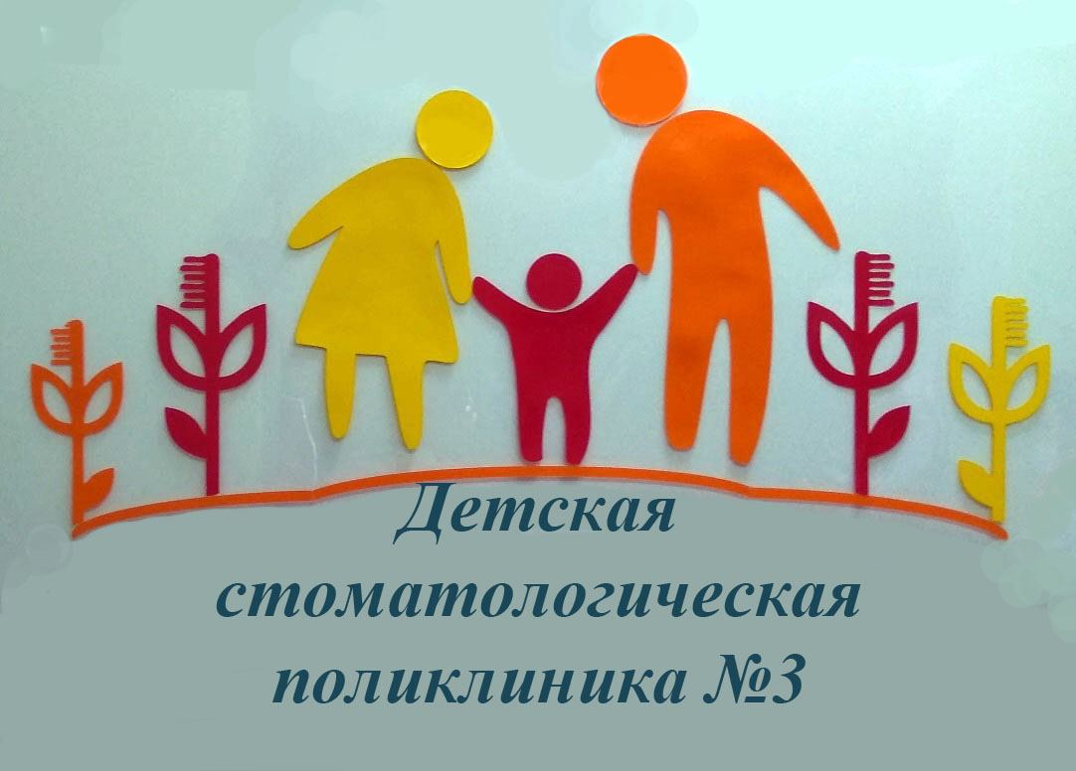 | МИНИСТЕРСТВО ЗДРАВООХРАНЕНИЯ РЕСПУБЛИКИ БАШКОРТОСТАН  ГОСУДАРСТВЕННОЕавтономное  учреждение здравоохранения РЕСПУБЛИКИ БАШКОРТОСТАН  Детская стоматологическая  поликлиника № 3городА Уфа  450005,Республика Башкортостан, г.Уфа, Советский район,  ул. 50- летия Октября, д. 16/1  Тел/факс: (347)246-30-82  e-mail: UFA.DSP3@doctorrb.ru

И.о. министру здравоохранения Республики Башкортостан

Забелину М.В.

№
На №
О выполнении поручения

Уважаемый Максим Васильевич!

По итогам встречи Совета молодых врачей Министерства Здравохранения Республики Башкортостан 19.03.2019 г. ГАУЗ РБ Детская стоматологическая поликлиника №3 г.Уфа направляет мультимедийную презентацию из двенадцати слайдов на тему «Профилактика стоматологических заболеваний у детей» для проведения в ДДОУ для родителей детей 4-5 лет. Презентацию составила член Совета молодых врачей врач-ортодонт ГАУЗ РБ Детская стоматологическая поликникника №3 г.Уфа Панова М.С.
Приложения: презентация на 12 листах в 1 экземпляре.

Главный врач,  главный внештатный детский  специалист стоматолог МЗ РБ | Р.А. Ганиева

Панова Мария Сергеевна
246-32-18

